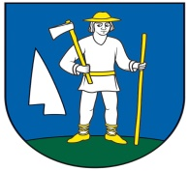
OBEC RENČIŠOV
Obecný úrad, Renčišov č. 11, 082 63 p. Jarovnice

OZNÁMENIE
o určení počtu obyvateľov
pre voľby do orgánov samosprávy obcí
29. októbra 2022

Obec Renčišov § 171 ods. 9 a § 176 ods. 8 zákona č. 180/2014 Z. z. o podmienkach výkonu volebného práva a o zmene a doplnení niektorých zákonov v znení neskorších predpisov oznamuje, že ku dňu vyhlásenia volieb (10.6.2022) do orgánov samosprávy v Obci Renčišov je 176 obyvateľov.

V Renčišove, 18. júla 2022

Miroslav Paločko
starosta obce

